D42R1/LEDN3525D

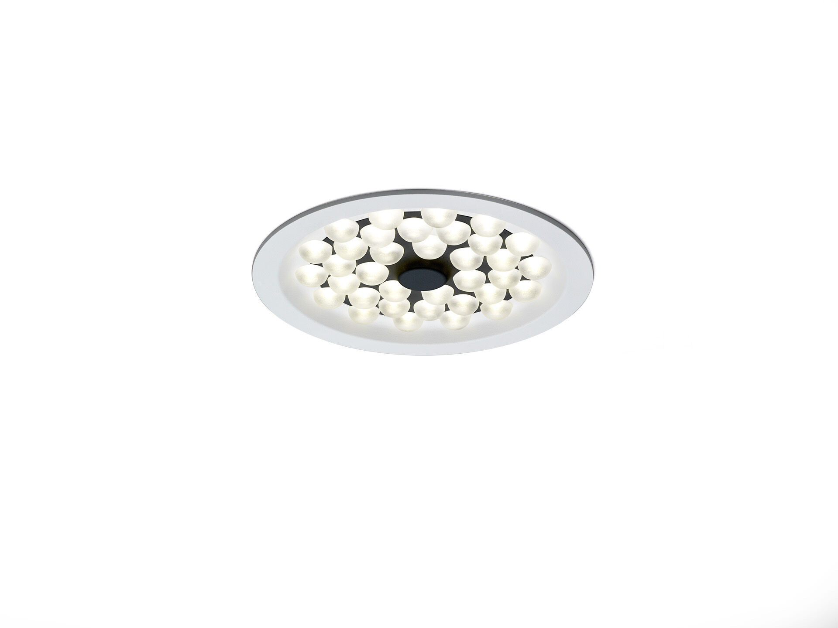
- Downlight med LED+LENS-teknik.
- LED+LENS™ optik, polycarbonate (PC) lens, bredstrålande ljusfördelning.
- Vit kant (RAL9003) och svart (RAL9005) innerdel; andra färgkombinationer på förfrågan.
- Dimensioner: Ø 250 mm x 71 mm.
- Tak utskuren: Ø 230 mm.
- LED+LENS™ en kombination av högeffektsdioder och individuella linser med en pattenterad ytstruktur. Linserna är försänkta i små koppar för en komfortabel ljusupplevelse.
- Ljusflöde: 2600 lm, Specifikt ljusutbyte: 137 lm/W.
- Energiförbrukning: 19.0 W, DALI reglerbar.
- Frekvens: 50-60Hz AC.
- Spänning: 220-240V.
- isoleringsklass: class II.
- LED med överlägset bibehållningsfaktor; efter 50000 brinntimmar behåller fixturen 98% av sin initiala ljusflöde.
- Korrelerad färgtemperatura: 4000 K, Färgåtergivning ra: 80.
- Färgavvikelse tolerans: 3 SDCM.
- LED+LENS™ för bländningsfri ljusdistribution med UGR <= 19 och luminanser vid @ 65° 3000 Cd/m² cd/m² enligt SS-EN 12464-1 för höga visuella krav.
- Fotobiologisk säkerhet IEC/TR 62778: RG1.
- Lackerat aluminium armaturhus, RAL9003 - vit.
- IP-klassning: IP20.
- Glödtrådstest: 850°C.
- 5 års garanti på armatur och drivenhet.
- Certifieringar: CE, ENEC.
- Armatur med halogenfritt kablage.
- Armaturen har utvecklats och framställts enligt standard EN 60598-1 i ett företag som är ISO 9001 och ISO 14001-certifierat.

